合同编号:0208-2022-Q 0209-2022-EO
认证证书信息确认书
受审核方名称 | 沧州俏颖制衣有限公司 |  |  |  | 审核组长 |  | 姜海军
订单号 |  |  |  |  | 证书号 |  | Q:,E:,O:
组织机构代码 | 91130902MA0D7XUQ0G |  |  |  | 是否带CNAS标志 |  | □带标 ■不带标
认证标准 | ■ GB/T 19001-2016 idt ISO 9001:2015标准 (不适用： 条款)  □ GB/T 50430-2017 (不适用： 条款)；  ■ GB/T 24001-2016 idt ISO 14001:2015标准；  ■ GB/T 45001-2020 idt ISO 45001:2018标准；  □ GB/T 23331-2020 idt ISO 50001:2018标准；  □RB/T XXXX-XXXX  □ISO 22000-2018  □GB/T 27341-2009&GB 14881-2013&危害分析与关键控制点（HACCP体系）认证补充要求 1.0 |  |  |  | 企业体系有效人数 |  | Q:45,E:45,O:45
审核类型 | □初次认证□监督审核■再认证□特殊审核□换证
变更内容 | □组织名称变更□地址变更□认证范围变更（□扩大□缩小）
请选择所需求的证书语言. 对其它语言需求，如有必要，请另附表单.
 | 中文公司名称及地址 |  | 中文认证范围
公司名称 | 沧州俏颖制衣有限公司 |  | Q：防静电服、阻燃防护服、普通工作服的生产  E：防静电服、阻燃防护服、普通工作服的生产所涉及场所的相关环境管理活动  O：防静电服、阻燃防护服、普通工作服的生产所涉及场所的相关职业健康安全管理活动
注册地址 | 河北省沧州市新华区小赵庄乡鞠官屯村沧州市三庆日用化妆品有限公司西侧
经营地址 | 河北省沧州市新华区小赵庄乡鞠官屯村沧州市三庆日用化妆品有限公司西侧
(注：除介词和连词外，首字母大写）
 | 英文公司名称及地址 English company name & address |  | 英文认证范围  English Scope
Company Name公司名称 | Cangzhou qiaoying garment Co.Ltd |  | QMS/EcMS | Production of antistatic clothing, flame-retardant protective clothing and common overalls.
 |  |  | EMS | Relevant environmental management activities of places involved in the production of antistatic clothing, flame retardant protective clothing and common overalls.
Registration Address注册地址 | West side of Cangzhou Sanqing Daily Cosmetics Co., Ltd., Juguantun Village, Xiaozhaozhuang Township, Xinhua District, Cangzhou City, Hebei Province. |  | OHSMS | Relevant occupational health and safety management activities in places involved in the production of antistatic clothing, flame-retardant protective clothing and common overalls.
 |  |  | EnMS
Operation Address经营地址 | 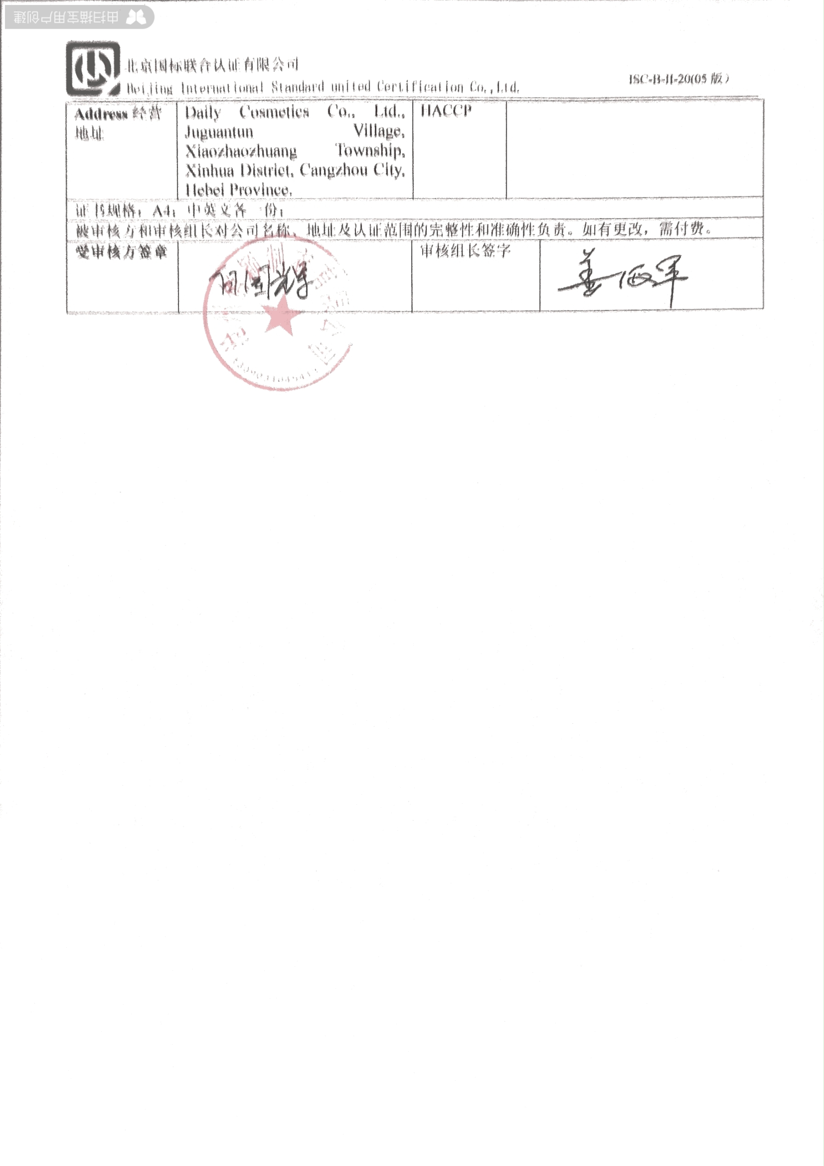  West side of Cangzhou Sanqing Daily Cosmetics Co., Ltd., Juguantun Village, Xiaozhaozhuang Township, Xinhua District, Cangzhou City, Hebei Province. |  | FSMS
 |  |  | HACCP
证书规格：A4； 中英文各一份；
被审核方和审核组长对公司名称、地址及认证范围的完整性和准确性负责。如有更改，需付费。
受审核方签章 |  | 审核组长签字 |  |  |  | 